Dokumen Spesifikasi Keperluan Sistem Versi 1.0

*(System Requirement Specification – SRS)*



Sistem Kalkulator Prime

21/1/2018

Nama: Danish Bin Ab Rahim

Angka Giliran: K531FKPD002

Kelas: 2KPD1

Nama Pensyarah:

* Muhd Taqiyuddin Bin Dzulkrinain
* Mohd Yuswadi Bin Jusoh

Oleh:

Muhammad Aiman Bin A.Halim

*Senior Programmer*

Prime Kalkulator Sdn Bhd

Isi Kandungan Halaman

1.0 PENGENALAN 1

1.1 TUJUAN 1

1.2 CADANGAN KUMPULAN SASARAN 1

1.3 SKOP PROJEK 1

2.0 PENERANGAN KESELURUHAN 1

2.1 PERSPEKTIF & CIRI-CIRI SISTEM 1

2.2 FUNGSI SISTEM 1

2.3 KEKANGAN REKABENTUK DAN IMPLEMENTASI 1

2.4 KEPERLUAN SISTEM 1

3.0 ALIRAN PROSES 2

4.0 CIRI-CIRI SISTEM 2

4.1 USE-CASE DIAGRAM 2

4.2 CLASS DIAGRAM 3

4.3 STATE DIAGRAM 3

4.4 SEQUENCE DIAGRAM 4

4.5 STORYBOARD 4

5.0 CARTA GANTT 5

## PENGENALAN

## TUJUAN

Tujuan dokumen ini diwujudkan adalah untuk menerangkan keseluruhan fungsi dan spesifikasi keperluan bagi projek Sistem Calculator Prime

## CADANGAN KUMPULAN SASARAN

Memudahkan kerja pengiraan dengan menggunakan komputer dan untuk mengelakkan kesilapan pengiraan

## SKOP PROJEK

Tujuan projek ini adalah untuk membina sebuah sistem untuk mengira Nombor. Pengguna perlu memasukkan Nombor dan memilih operasi yang hendak digunakan.

Menggunakan maklumat yang dimasukkan, sistem akan memaparkan kiraan.

Sistem ini akan memberi kemudahan dari segi:

a) Mengira nombor tanpa perlu kira secara manual.

b) Memastikan pengiraan nombor tepat

c) Memudahkan pengiraan nombor yang banyak

## PENERANGAN KESELURUHAN

## PERSPEKTIF & CIRI-CIRI SISTEM

Data

**Pengguna perlu memasukkan data berikut:**

1. Memasukkan angka yang dikehendaki
2. Memilih operasi pengiraan yang dikendaki
3. Menekan butang kira setelah selesai memilih
4. Data akan di simpan ke dalam pangkalan data
   1. **FUNGSI SISTEM**
5. **Nama:-**

Kalkulator Prime

1. **Fungsi:-**

Membuat kiraan nombor dengan operasi tambah,tolak,darab dan bahagi

* 1. **KEKANGAN REKABENTUK DAN IMPLEMENTASI**

1. Memerlukan laptop untuk berfungsi
2. Memerlukan masa untuk membinanya
3. Masih memerlukan penambahbaikan
   1. **KEPERLUAN SISTEM**
4. Komputer atau Laptop
5. Pelayar web

**Proses & Paparan Sistem Yang Dijangka**

1. Pengguna perlu masuk ke dalam laman web sistem Kemudian , pengguna perlu memasukkan angka yang dikehendaki untuk melaksanakan tugas mengira dan menyelesaikan masalah
2. Selepas itu pilih operasi yang hendak pengguna gunakan untuk menyelesaikan masalah yang dihadapi oleh pengguna
3. Selepas itu segala proses yang dilakukan akan disimpan kedalam pangkalan data untuk memudahkan pengguna untuk melihat balik penyelesaian

**3.0 ALIRAN PROSES**

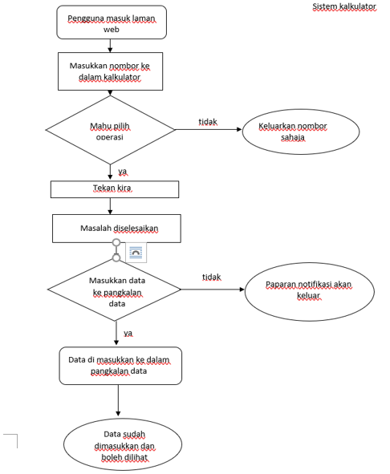

## 4.0 CIRI-CIRI SISTEM

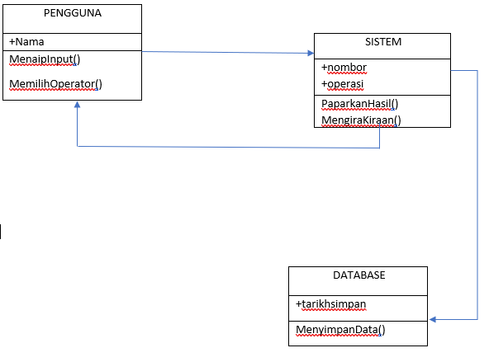CLASS DIAGRAM

1..*

1

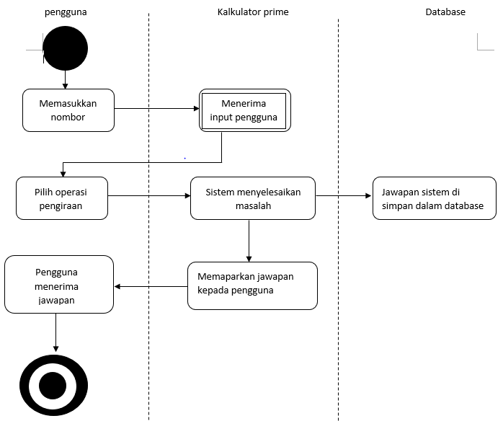STATE/ACTIVITY DIAGRAM

SEQUENCE DIAGRAM

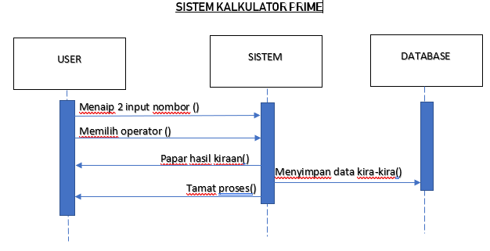

STORYBOARD

5) Result

1. Input nombor
2. Input nombor 2
3. Dropdown Pilih Operasi
4. Butang submit
5. Hasil pengiraan
6. Masukkan nombor 1

2) Masukkan nombor 2

3)

* Tambah
* Tolak
* Darab
* Bahagi

4)

=

## CARTA GANTT